online kurz základy účetnictví

Libuše Svobodová
Abstrakt
Vzdělávání a využívání technologií jdou na Fakultě informatiky a managementu Univerzity Hradec Králové ruku v ruce. V prezentovaném článku se zaměříme na přiblížení výuky předmětu Základy financí, který je vyučován v druhém ročníku oboru Finanční management a Management cestovního ruchu. Cílem příspěvku je uvést nástroje, které jsou používány v on-line předmětu v prostředí Blackboard, ale i to jak je výuka jako celek koncipována. Stěžejními body příspěvku budou způsob zpracování kurzu a základní vlastnosti, využití multimédií, aktivizace studentů, komunikace a zpětná vazba, plánování a organizace studijních aktivit, zkušenosti z výuky a další informace. V článku autorka vychází ze zkušeností získaných při výuce ekonomických a finančních předmětů, ale i z poznatků získaných při studiu kurzů, které jsou věnovány e-learningu, distanční výuce, konstruktivismu apod.
Klíčová slova
Blackboard, elearning, konstruktivismus, kurz, finance
- Úvod
V procesu vzdělávání hrají v současné době nenahraditelnou roli ICT technologie a ICT kompetence jednotlivců. Mezi technologie, které se plnohodnotně zabývají výukou, patří webové portály, LMS, fóra, blogy a další webové stránky. Individuální vzdělávání mohou být a často jsou spojeny s využitím technologií a prvků hybridního učení. Výrazné zvýšení využití moderních technologií v České republice je patrné od roku 1993.
Na Univerzitě Hradec Králové bylo již od roku 1999 používáno pro podporu kombinované, ale i prezenční výuky LMS prostředí WebCT. V roce 2011 přikročila Fakulta informatiky a managementu ke změně LMS. Vzhledem k zániku WebCT začala fakulta používat LMS Blackboard. Toto prostředí v současné době nenahrazuje prezenční výuku plně. Výukové prostředí obsahuje nástroje, které umožní vyučujícímu zajistit kvalitní přípravu a provozování výuky. Pro podporu výuky používáme především nástroje pro plánování a řízení průběhu studia, připravení a prezentování studijních materiálů, komunikaci mezi studenty a učiteli a studenty navzájem, zadávání a přijímání úkolů, týmová práce, získávání zpětné vazby o studiu pomocí autotestů nebo sledování studijních výsledků. Od září 2018 jsme přešli na novu verzi LMS Blackboard a díky tomu bylo třeba projít všechny nástroje a případně upravit všechny nesrovnalosti.

- Text soutěžního příspěvku v kategorii I stránek
  - Informace o kurzu a organizace studijních aktivit
Kurz se tematicky zaměřuje na vybrané oblasti základů financí. Důraz je kladen na:
- Peníze, vznik a vývoj forem peněz, funkce peněz, ochranné prvky bankovek
- Měnová integrace a Maastrichtská kritéria
- Finanční trh a finanční systém, funkce, účastníci a rozdělení finančního trhu
- Investování a investiční instrumenty
- Centrální banka, její funkce a nástroje, bilance centrální banky a Evropská centrální banka
- Obchodní bankovnictví, bilance obchodní banky, bankovní produkty, nástroje platebního styku
- Mezinárodní finance, měna a měnový kurz, trh a systémy měnového kurzu, vývoj měnového kurzu, mezinárodní měnové instituce
- Veřejné finance, charakteristika veřejných financí, fiskální funkce a veřejné statky, rozpočtová soustava
- Státní rozpočet, municipální rozpočet, veřejné příjmy a výdaje, sociální zabezpečení
- Pojišťovnictví, význam pojištění, riziko, pojistné produkty
- Tradiční produkty životního pojištění a penzijního pojištění, jednotný evropský pojistný trh
- Osobní a rodinné finance, příjmy a výdaje, struktura výdajů českých domácností, životní etapy a příjmy a výdaje, rodinný rozpočet, základní doporučení pro spotřebitele
Cílovou skupinou jsou studenti 2. ročníku kombinované formy studia (obor Finanční management a obor Management cestovního ruchu na Fakultě informatiky a managementu Univerzity Hradec Králové).
Předmět je do výuky zařazen ve třetím semestru studia. Je výchozím předmětem do oblastí ze světa financí, např. Bankovnictví, Burzy a finanční trhy, Mezinárodní finance či Veřejné finance. Cílem předmětu Základy financí je získat základní znalosti z předmětů zaměřených na oblast financí.
Rozsah zpracovaného učiva - v denní formě je tento předmět vyučován v rozsahu: 2 hodiny přednášky. Výuka kombinované formy je soustředěna do dvou výukových bloků se šesti a čtyřmi hodinami. Na prvním setkání jsou uvedeny podmínky pro studium a dále jsou přiblíženy jednotlivé oblasti. Dále jsou vyzdvihnuty vybrané oblasti z nové tématiky či jsou řešeny dotazy studentů na daná témata. Na druhém tutoriálu jsou zpravidla projity ty oblasti, které si studenti vyberou jako problematické. Při tutoriálech není možné projít všechny studijní materiály, a proto jsou vyzdvihnuty ty nejpodstatnější oblasti, které mohou studenti využít v praxi, protože tento předmět je s většinou z nich studijně i pracovně velmi úzce propojen. Studenti mohou dobrovolně tvořit týmy a v nich na setkáních prezentovat vybrané téma, které se týká základů financí.
Výukovým cílem je získat základní znalosti v oblasti financí a pro některé studenty rozšířit již stávající znalosti v dané problematice a porozumět základním souvislostem na příkladech.
V LMS je využíván kalendář pro zveřejnění přednášek a jejich témat, termínu odevzdání týmové seminární práce a jednotlivých zkouškových termínů.
V kurzu je zveřejněn jak sylabus, tak podrobné informace ohledně studia tak, aby studenti, kteří se nezúčastní prvního setkání, měli všechny podstatné informace ohledně probíraných témat, podmínek ke zkoušce apod. k dispozici.
Jádrem kurzu jsou přehledně zpracovány komplexní studijní materiály, které budou blíže popsány v další části.
V kurzu je využíván slovník se základními pojmy.
  - Zpracování kurzu
Způsob zpracování kurzu je determinován podmínkami na Univerzitě Hradec Králové. Vzhledem k účelu a zaměření kurzu je podporovaná jak on-line, tak off-line forma pro vybrané studijní materiály. V on-line formě jsou dostupné všechny nástroje a studijní materiály. Studenti, kteří mají problém s přístupem na internet či si rádi všechny studijní materiály tisknou, mají možnost stáhnout si jeden zazipovaný soubor, ve kterém jsou všechny přednášky i příklady.
Použité studijní prostředí LMS Blackboard obsahuje nástroje umožňující vyučujícímu připravit a zajistit kvalitní provozování výuky.
Základní struktura kurzu se sestává z dvanácti modulů. V jednotlivých modulech jsou uvedeny cíle tématu, stručný obsah tématu a studijní literatura (viz. Obr. 1). Dále jsou u jednotlivých modulů zveřejněny přednášky jak v .ppt, tak jsou zpracovány doplňující texty v .pdf. Dalšími zdroji jsou odkazy na oficiální webové stránky týkající se základů financí, na časopisy a na zajímavé články a příklady. Externí zdroje jsou označeny jako „Doplňkové“. Slouží především jako rozšíření znalostí z dané problematiky pro ty, které daná oblast zajímá. Studenti nejsou z těchto zdrojů zkoušeni. Každý modul obsahuje opakovací test, který je automaticky vyhodnocován.
Obr. 1: úvodní informace a cíle k modulu Peníze
Z hlediska kurzu je dále významný sylabus, kalendář, slovníček a nástroje pro komunikaci, které budou blíže popsány v aktivizaci studentů. Nedílnou součástí je i průvodce studiem (obr. 2).
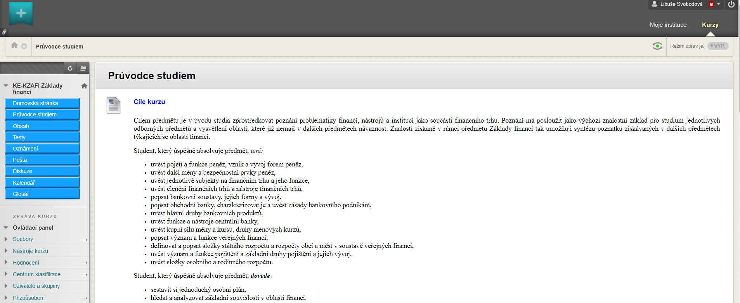
Obr. 2: průvodce studiem
  - Multimediální zpracování
Design kurzu vychází z LMS Blackboard.
Vzhledem k povaze kurzu jsou v kapitolách využity videa, obrázky či grafy (odkazy na externí zdroje).
  - Aktivizace studentů
Aktivizace studujících musí odpovídat účelu a cílové skupině (studenti 2. ročníku kombinované formy).
V první řadě je podporována synchronní komunikace v rámci tutorování. Studentům je nabídnuta možnost videokonferencí či chatu. Asynchronní komunikace je používána při opravách hodnocených úkolů, psaní oznámení včetně aktivizace a motivace, diskuse (obr. 3) či pošta.
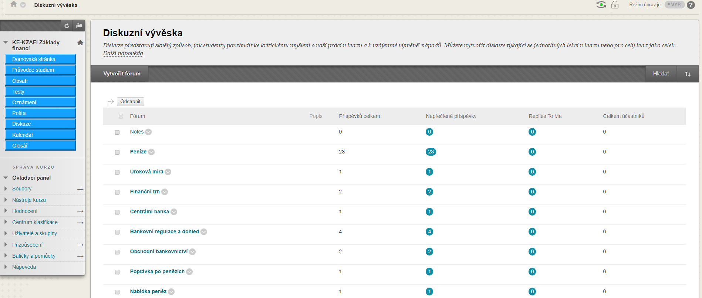
Obr. 3: diskuse
Jak bylo uvedeno výše, k aktivizaci studentů jsou používány i příklady z oblasti financí. Ty jsou zveřejněny nejen v LMS, ale jsou použity i webové odkazy na zajímavá témata.
Velmi důležitými nástroji jsou nástroje pro zpětnou vazbu - testy. Pro každý modul je připraven vlastní test, ve kterém si studenti mohou ověřit jejich získané znalosti (obr. 4). Test se sám vyhodnotí a zveřejní výsledky. Součástí testů je zpětná vazba i pro vyučující.
Za testy je zveřejněn evaluační dotazník, který je anonymní. Studenti v něm mohou ohodnotit jak kurz, tak vyučujícího.
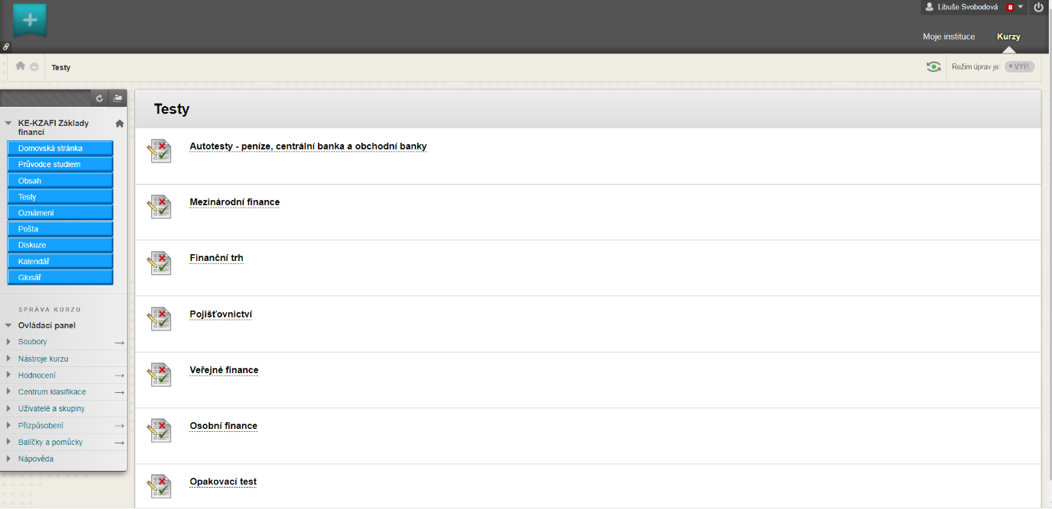
Obr. 4: testy
Pomocí nástroje Úkoly a Skupiny studenti při týmové práci zpracují seminární práci, kterou přes LMS Blackboard odevzdají. Do týmů se přihlašují sami do předem připravených skupin. Studenti nemají problémy s vytvořením skupin a s týmovou prací i vzhledem k tomu, že se jedná již o třetí semestr a studenti se navzájem znají. Ukázka přihlášení do skupin je na následujícím obrázku. Jednotlivé seminární práce studenti prezentují v rámci setkání.
Celý kurz je sestaven na filosofii konstruktivismu a metodice vzdělávání dospělých (Eger, 2005). Je podněcována aktivita studentů, je pracováno s předchozími zkušenostmi studentů, je uplatňováno zkušenostní učení a propojení s praxí. Dále jsou používány heuristické metody (např. pokus a omyl), je uplatňován princip postupné podpory a samostatná práce. V neposlední řadě jsou rozvíjeny kooperativní formy učení, jsou podpořena myšlení studentů problémovým zadáním a je používána i diskuse. Při výuce jsou používány mezipředmětové vztahy, jsou podporovány primární zdroje a jsou rozvíjena rozmanitá hlediska. V neposlední řadě je podporována i reflexe procesu učení a je pracováno s chybou, díky čemuž se mohou studenti lépe rozvíjet.

- Závěr
Vzhledem k prudkému rozvoji informačních a komunikačních technologií a softwarových sociálních aplikací je pro studenty vysokých škol důležité umět ovládat počítače a práci s nimi. Své nesporné využití má Blackboard u studentů kombinovaného studia, kteří vítají tuto možnost získávání studijních materiálů včetně prostředí, ve kterém mohou studovat, komunikovat a získávat nové poznatky. Při absolvování kurzu Základy financí jsou kladeny vysoké nároky na disciplínu samotného studujícího. Na rozdíl od prezenčního studia, kdy je veden pravidelným osobním kontaktem s vyučujícím, je oblast plánování a organizace studia převážně ponechána na studujícím.
Pro vyučující je časově více náročné spravovat kurz a sociální aplikace, než nahrání studijních materiálů do školní sítě na připravený disk. I přesto již mnoho let volím tuto cestu, protože mi umožňuje nejen zveřejnit studijní materiály, ale i lepší komunikaci, předávání informací, diskusi, hodnocení úkolů, správu autotestů a další. Používání LMS jsou bezesporu výhody i pro studenty nejen kombinované, ale i denní formy.
Pravidelná hodnocení studentů prostřednictvím face-to-face po absolvování předmětu i prostřednictvím evaluačního dotazníku ukazují, že kurz je vzhledem ke svému účelu v konstruktivistickém přístupu a zaměření na blended learning kvalitně připraven a povzbuzují mě k další práci a úpravám nejen v tomto předmětu.
Literatura
- EGER, Ludvík Technologie vzdělávání dospělých. Plzeň: ZČU v Plzni, 2005, ISBN 80-7043-398-1

Ing. Libuše Svobodová, Ph.D.

Univerzita Hradec Králové, Fakulta informatiky a managementu

Rokitanského 62, 500 03 Hradec Králové, Česká republika

e-mail: libuse.svobodova@uhk.cz

